

NEWS RELEASE 国土交通省 神戸運輸監理部
こうべぇ
令和８年７月６日１４：００資料配布
舶用エンジンメーカー４社が高校で出前授業を実施
～舶用工業の担い手確保に向け、企業と連携～
～

神戸運輸監理部は、兵庫県内の舶用エンジンメーカー４社と連携し、神戸市立科学技術高等学校で出前授業を実施しました。
舶用工業の担い手不足が課題となる中、関連企業が若者に仕事の魅力を直接伝え、将来の進路選択につなげる取組として継続的に実施しています。

神戸市立科学技術高等学校において、機械工学科３年生１００人を対象に、株式会社三井E&S DU、ダイハツインフィニアース株式会社、ヤンマーパワーソリューション株式会社、阪神内燃機工業株式会社の４社が、令和８年６月４日から２４日にかけて出前授業を実施しました。
授業では、舶用エンジンの用途や製造工程に加え、環境負荷低減に向けた新燃料対応エンジンなどについて説明が行われました。また、実際の仕事内容や働き方について、動画や同高卒業生による解説を交えながら紹介されました。
生徒からは、「仕事の内容が具体的に分かり、将来の進路として興味を持った」「船のエンジン製造について深く知ることができた」といった声が聞かれ、職業理解の促進につながりました。
神戸運輸監理部では、若者が舶用工業に関心を持ち、将来の職業選択につなげられるよう、企業と連携した取組等を引き続き推進してまいります。
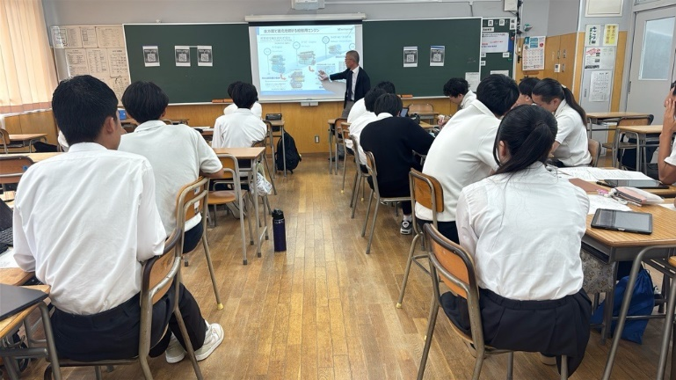
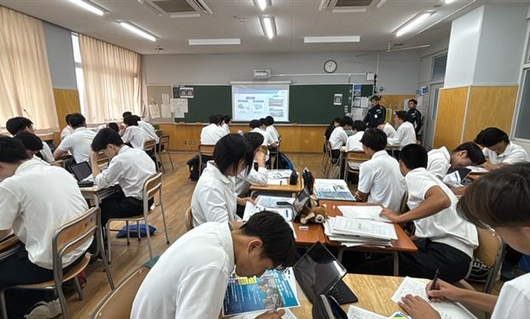

6/4,10：（株）三井E&S DU
新燃料対応エンジンについて説明を受ける生徒
6/11,12：ダイハツインフィニアース（株）
エンジンの用途について説明を受ける生徒

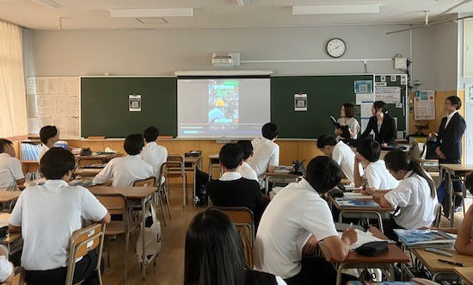
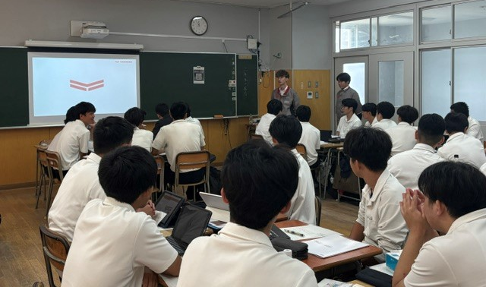

6/23,24：阪神内燃機工業（株）
動画にて製造現場について説明を受ける生徒
6/18,19：ヤンマーパワーソリューション（株）
同校卒業生より仕事内容の説明を受ける生徒

配布先 |  | 問い合わせ先
神戸海運記者クラブ |  |   神戸運輸監理部 海事振興部 船舶産業課  担当：長谷川、藤澤  電話：０７８－３２１－３１４８（直通）

